Консультация для родителей

«Привлечение ребенка к спорту и организация спортивных занятий»

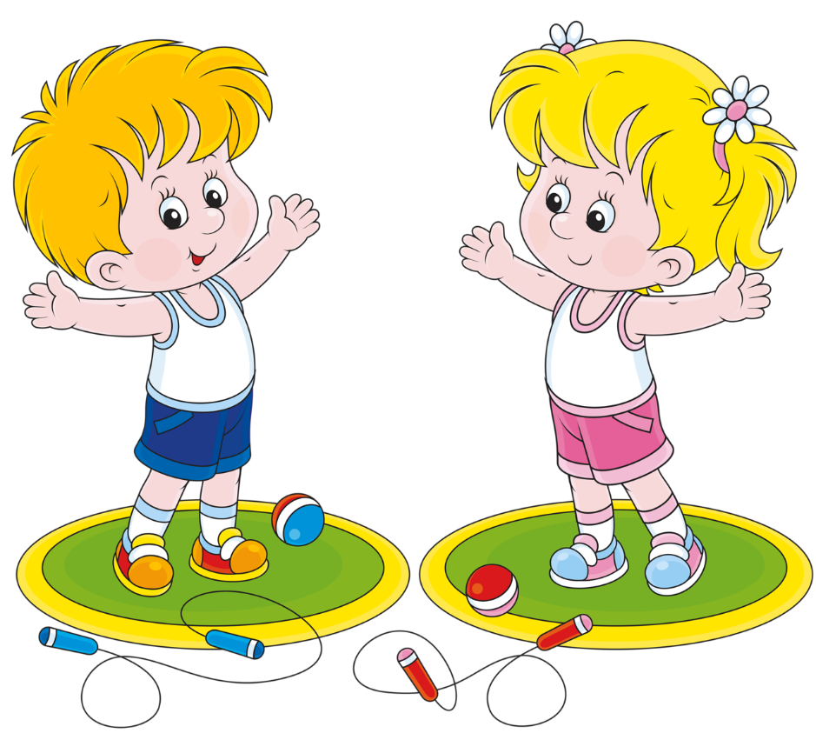

Родители считают заботу об укреплении здоровья детей делом важным, но лишь немногие по-настоящему используют для этого возможности физической культуры. Совместные занятия ребенка вместе с родителями спортом - один из основных аспектов воспитания.
Начинайте заниматься с ребенком с первых же дней его жизни. Основным периодом занятий родителей с детьми является возраст от 2 до 6 лет.
Возможность включить в распорядок дня совместные занятия одного из родителей с ребенком существует почти всегда. Необходимо уделять ребенку ежедневно хотя бы несколько минут. Постарайтесь определить оптимальное время дня занятий в режиме вашей семьи и затем придерживайтесь его. Следует соблюдать принцип систематичности, чтобы ребенок постепенно привыкал к занятиям, чтобы они стали для него ежедневной потребностью. Продолжительность занятий родителей с ребенком различна: она зависит от возраста ребенка, от лимита свободного времени родителей, от времени суток, а также от того, что делает ребенок до или после занятий.
Утренние занятия обладают тем преимуществом, что сразу после сна «разминаются» мышцы тела, улучшается кровообращение в тканях. Во время зарядки лучше использовать легкие и уже знакомые упражнения, поскольку обычно не хватает времени и терпения для разучивания новых, более сложных упражнений. Продолжительность утренних занятий - не более 10 минут.
До обеда обязательно дайте ребенку возможность погулять на свежем воздухе. Если есть время, можно в эти часы провести 15-20-минутный, более интенсивный урок, включив в него упражнения для больших групп мышц.
После обеда необходим покой; ребенок дошкольного возраста должен спать или хотя бы спокойно лежать не менее 2 часов. После сна полезны непродолжительные взбадривающие упражнения и более длительные - по возможности на открытом воздухе.
Занятия во второй половине дня должны предоставить ребенку больше времени для освоения разнообразных движений с предметами и для упражнений на различных снарядах - желательно в обществе сверстников. В эти же часы удобно провести более длительное тренировочное занятие с одним из родителей (около 15 мин.).
Упражнения перед ужином - наиболее частая форма совместных занятий, так как родители, как правило, дома. В этот период есть время для разучивания акробатических упражнений, проведения игр и совершенствования достигнутых результатов.
После ужина заниматься с детьми физкультурой не рекомендуется: интенсивная двигательная деятельность после еды вредна, а, кроме того, после физических упражнений дети трудно засыпают.
Обязательно нужно использовать любую возможность подвигаться вместе с ребенком на свежем воздухе - чаще всего она предоставляется в выходные дни.
Для нормального развития ребенка очень важно ежедневное пребывание на свежем воздухе. Ребенок нуждается в активных движениях на воздухе, причем в любую погоду. Если ребенок в летнее время может проводить весь день на воздухе, это благоприятно отражается на его физическом развитии.
Здорового ребенка не нужно заставлять заниматься физкультурой - он сам нуждается в движении и охотно выполняет все новые и новые задания. Ни в коем случае не следует принуждать ребенка к выполнению того или иного движения или превращать занятия в скучный урок. Дошкольники еще не испытывают потребности учиться в буквальном смысле слова. В связи с этим тренировки должны проходить в форме игры - тогда ребенок все время будет находиться в прекрасном настроении. Постепенно вовлекайте ребенка во все новые виды игры и забавы, систематически повторяя их, чтобы ребенок закрепил изученные движения.
Прекрасно, если вы ободрите ребенка похвалой, удивитесь тому, какой он крепкий, ловкий, сильный, сколько он умеет, что он уже сам покажет.
Пробудить у ребенка интерес к занятиям поможет также демонстрация его умений перед остальными членами семьи или же его сверстниками. Так постепенно у ребенка развиваются уверенность в своих силах и стремление учиться дальше, осваивая новые, более сложные движения и игры.
Если у ребенка нет желания заниматься, проанализируйте причины такого негативного отношения к занятиям, чтобы в дальнейшем создавать более благоприятные условия. Кроме похвалы, поощрением для них может служить и убедительные объяснение, почему так необходимы занятия физкультурой.
Взрослый должен знать, какое упражнение он хочет разучить с ребенком, как будет его выполнять и чего хочет этим достичь. Каждое упражнение и подвижная игра имеет свою задачу, цель, значение, они подразделяются на несколько групп.
В первую группу входят упражнения, направленные на выработку правильной осанки, правильного положения головы, плеч, других частей тела. Упражнения такого рода называются оздоровительными; именно эти движения способствуют правильному физическому развитию. При выполнении этих упражнений необходимо уделять особое внимание правильному их выполнению, чтобы добиться требуемого распрямления спины, растягивания соответствующих мышц. Родители должны демонстрировать упражнения ребенку, а затем помочь ребенку освоить новое движение. При выполнении любого упражнения этой группы требуется помощь и неназойливое наблюдение со стороны родителей, чтобы отдельные позы и положения были правильными.
Например, такие упражнения, как: вращения головой, туловищем, сгибания и разгибания рук, наклоны в стороны.
Во вторую группу входят упражнения, содержащие элементы акробатики. Они направлены на развитие ловкости, гибкости и быстроты реакции и выполняются со страховкой. Чтобы обеспечить полную безопасность при выполнении этих движений, взрослые должны быть очень осторожны и внимательны.
Поскольку родители заинтересованы в том, чтобы развить у ребенка смелость, умение преодолевать страх, вызываемый необычным положением тела или быстрыми изменениями поз, следует терпеливо учить его ориентироваться в необычных положениях, пока он не преодолеет боязнь и не будет с радостью повторять акробатические упражнения.
Например: ходьба на носочках с вытянутыми руками в стороны, ходьба приставным шагом.
К третьей группе относятся подвижные игры, в которых используются ходьба, бег, прыжки, лазанье и броски. Для того чтобы естественные движения были притягательными для детей, их объединяют игрой с простыми правилами.
Таким образом, ребенок учится соблюдать определенные правила, дисциплину, а также и умению сосредотачиваться. Необходимо учить так же и умению проигрывать. Для проведения игр нужен коллектив: ребенок играет с родителями или же со старшими братьями и сестрами.
Можно использовать такие игры, как: «Лохматый пес», «Мы веселые ребята!», «Убегаем от мороза, раз, два, три, лови».
В четвертую группу входят упражнения с использованием различных предметов, снарядов на свежем воздухе или в помещении. Сюда относятся, например, ходьба по приподнятой и наклонной плоскости, лазанье по лесенке и гимнастической стенке, проползание под различными препятствиями, перепрыгивание через препятствия. Здесь необходимо соблюдать принцип постепенного повышения требований к детям. Особенно важна изобретательность родителей, помогающая в обычных условиях смастерить для детей различные интересные преграды для перелезания, перепрыгивания и раскачивания, которые обогатили бы запас движений ребенка.
Дети преодолевают дорожку препятствий самостоятельно, стараясь сделать это как можно лучше. В этих упражнениях важна не столько точность выполнения, сколько быстрая адаптация к необычным условиям. Детям больше всего нравился этот вид упражнений.
Например, можно включить такие упражнения, как: ползание по наклонной доске, ползание на четвереньках с подлезанием под веревку.
Пятую группу составляют музыкально-ритмические упражнения, воспитывающие у детей грациозность, осознанное выполнение движений и сочетание движений с ритмом стихов, песенок, музыки. Ребенок вначале учится слушать музыку и понимать ее характер, а затем непринужденно соединяет движение с музыкой.
Можно использовать такие песенки, как: «Где же наши ручки», «Здравствуйте, ладошки», «Все захлопали в ладоши» и т. д.
Систематические занятия любым видом спорта развивают силу мышц, выносливость, быстроту и ловкость.

